**台北市立松山高中108學年度第一學期第一次段考高二物理試卷**

班級 座號 姓名

1. **單一選擇題 (1~15題，每題4分，共60分，答錯不倒扣)**

1. 右圖為一質點由　P　點移動到　Q　點，再由　Q　點回到　P　點之軌跡，則下列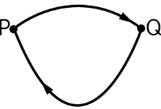敘述何者正確？

P　到　Q　的位移與　Q　到　P　的位移相同

P　到　Q　的位移量值小於　P　到　Q　的路徑長

P　到　Q　的位移量值小於　Q　到　P　的位移量值

P　到　Q　的路徑長等於　Q　到　P　的路徑長

全程的位移量值與路徑長均為零

2. 一質點作直線運動，位置與時間的關係為　x＝t2－2t＋9（以向右為正方向），則在　t＝0　～　4　秒期間

的平均速率為多少公尺∕秒？（其中　x　以公尺，t　以秒為單位）

　1.0　　2.0　　2.5　　3.0　　3.5

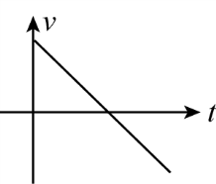

3. 右圖為某物體自原點出發作直線運動的*v－t*圖，則下列何者可能為其*x－t*圖？

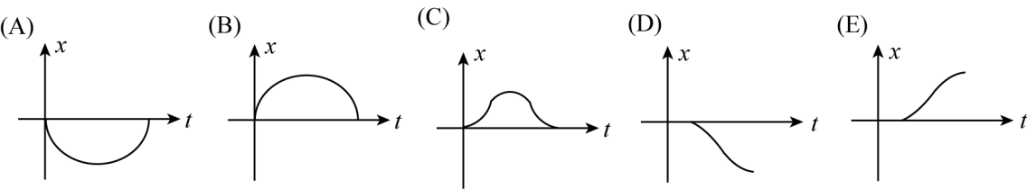

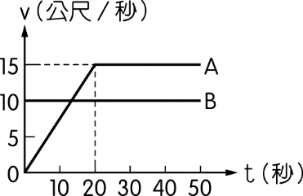4. 分別在兩直線車道並行的　A、B　兩車，A　車遇紅燈而停車，等綠燈一亮即刻啟動，此時　B　車恰追上　A　車，並以等速行駛，右圖為　A、B　兩車的速度（v）—時間（t）關係圖，試回答　A　車何時追上　B　車？

　15　　20　　25　　30　　40

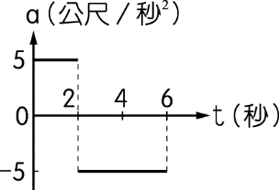5. 一人自靜止開始運動，其加速度對時間之關係如右圖，則在圖示範圍內此人離出發點最遠之距離為多少公尺？

　0　　5　　10　　15　　20

6. 一石自懸崖自由落下　1　s　後，又以　15　m∕s　初速度拋下第二石，若欲落地前追及第一石，則該懸崖

高度至少為若干？（g＝10　m∕s2）

　20　m　　25　m　　30　m　　35　m　　40　m

7. 一物體作水平拋射運動，初速為　6　m∕s，當其切線加速度為　8　m∕s2　時，此物已落下若干　m？

（g＝10　m∕s2）

　6.4　　6　　3.2　　8　　4.8

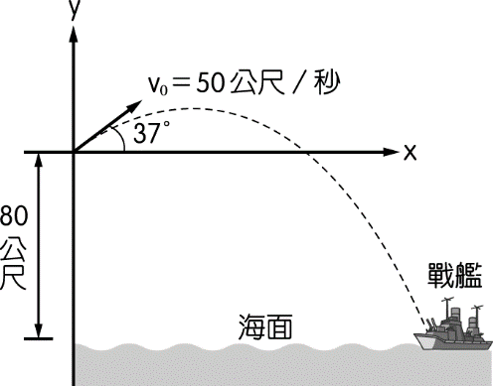8. 相對海面高　80　公尺的斷崖上有一砲臺進行射擊，發射物初速為　50　公尺∕秒、仰角為　37°，恰可擊中停泊於海面之戰艦，若　g＝10　公尺∕秒2，則戰艦與斷崖的水平距離為多少公尺？

　240 公尺　　320　公尺　　400公尺　　480　公尺　 560 公尺

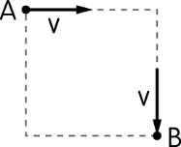9. 如右圖，一質點以等速率　v＝6　m∕s、週期　T＝4　s　順時針方向繞行一正方形，則自起始點　A　繞到對角點　B，該質點之平均加速度量值為多少　m∕s2

　　3　　4　　6 (E) 0

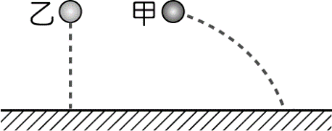10. 右圖中，甲、乙兩鐵球同時由相同高度釋出，甲球以水平初速射出，乙球進行自由落體，兩球均落到同一水平地面。若不計空氣阻力，下列敘述何者正確？

甲球經過的路徑較長，比較慢著地 　甲球運動的初速率較快，比較快著地

甲球和乙球的加速度不同，不會同時著地　甲球和乙球的平均速度相同，因此會同時著地

若忽略甲球運動的水平分量，其鉛直分量等同於自由落體，故兩球同時著地。

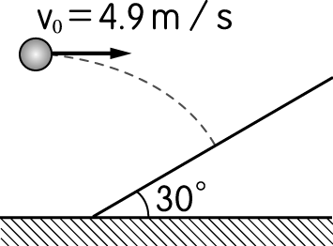11. 如右圖所示，以　4.9　m∕s　水平初速拋出的小球，在空中飛行一段時間後，恰好垂直地撞在傾斜角為　30°　的斜面上，可知該小球完成這段飛行的時間是幾秒　？（不計空氣阻力，g＝9.8　m∕s2）

　1.5　　2　　 　　　4

12. 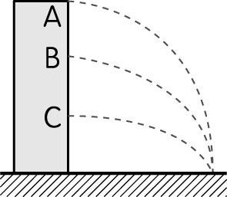如右圖，A、B、C　三水柱從同一垂直面上的不同高度沿水平方向射出，落在同一地點。不計阻力，已知三水柱的初位置距地高度之比　hA：hB：hC＝3：2：1，則三水柱射出初速度之比　vA：vB：vC　為何？

　3：2：1　　1：2：3　　1：1：1　　1：：　　：：

13. 有一物體在　x-y　平面上運動，當　t＝0　時，該物體之位置坐標(x，y)＝(2，－3)，初速度　向量-1字=(1,－4)

，加速度　向量-1字＝(0 , 2)，試問其軌跡方程式y(x)應為何？

　y＝x2－4x－3　　y＝x2－4x－5　　y＝2x2－4x－3　　y＝x2－8x＋9　　y＝x2－8x＋12

14. 承上題，若在　x-y　平面上繪出其運動之軌跡，最接近下列哪一圖？

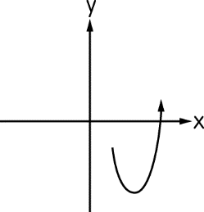 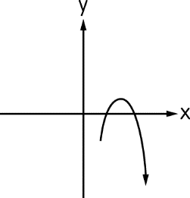　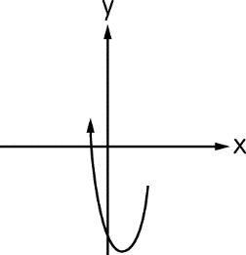　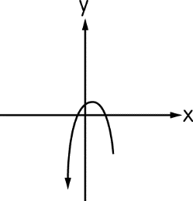　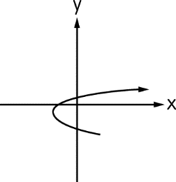

15. 高鐵公司指出，列車煞車規範是根據列車停車產生的摩擦力及動能精準計算，以確保煞車時列車乘

客的安全。在一般狀態下，當列車以時速　300　公里行進時，完成煞車所需距離約為　6190　公尺，所需

時間　136　秒；如果在緊急狀態下，完成煞車所需距離約為　3928　公尺，所需時間　90　秒。假設列車煞車

過程為等加速運動，則緊急煞車時的加速度約為一般煞車時加速度的多少倍？

　1.5　　2　　2.5　　3　　3.5

1. **多重選擇題 (16~20題，每題5分，共25分，每選項答錯倒扣1分)**

16. 下列有關速度與速率之敘述，哪些正確？

(A)瞬時速度的量值必等於瞬時速率　 (B)平均速度的量值可能大於平均速率

(C)瞬時速率具有方向性 (D)平均速度的方向與該運動過程之位移方向相同

(E)物體在一段時間內的平均速率不可能小於零。

17. 一物體作直線運動，若其速率越來越小，則關於此物體運動之敘述哪些正確？

(A)加速度為負值 (B)加速度與速度方向相反 (C)速度的量值越來越小

(D)加速度的量值越來越小 (E)此過程為等加速度運動。

描述: 描述: x-t圖牛刀小試18. 右圖為A、B、C三車在同一直線上的位置-時間關係圖，請問下列哪些敘述正確？

A車為等速度運動　 B、C車為等加速度運動　　 A、B兩車的運動方向與C車相反　在t2時刻A車車速小於B車車速　　C車會先遇到A車、再遇到B車

19. 一物體自地面進行斜向拋射，若不考慮空氣阻力，下列關於物體運動之敘述哪些正確？

(A)加速度的大小和方向皆不變 (B)下降過程中，法向加速度量值漸減、切向加速度量值漸增

(C)水平初速越大，飛行時間越長 (D)在最高點時速度為零、加速度不為零

(E)假設拋射的初速度大小固定，則當拋射仰角為45o時，可以有最長的飛行時間。

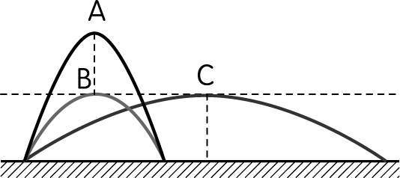20. 右圖為　A、B、C　三球在空中運動的軌跡。已知三球同時拋出，則

下列敘述何者正確？

　A、B　兩球的水平速度相同　　A、C　不可能在空中相碰

三球初速的鉛直分量以　C　為最大　　B、C　的飛行時間相同

　A　球的飛行時間最長。

1. **計算題 (共15分，需寫計算過程)**

1. 某質點在水平面上運動，已知其位置向量向量-1字（t）＝（t2－1 , 4t）（公尺∕秒2），則：

(1) 質點於 t＝3　時之瞬時速度為？(2分)

(2) 最初　3　秒內的平均速度為？(2分)

(3) 質點於 t＝1.5　秒時，其法向加速度量值為？(3分)

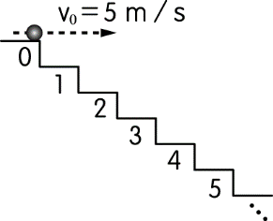2. 如右圖所示，一石階夠長，每階高　20　cm、寬　30　cm，今將一物以　5　m∕s　之速率水平拋出，設石頭出發位置為第0階，重力加速度　g＝10　m∕s2，則：

(1) 石頭會落至第幾階？(3分)

(2) 掉落所需時間為？(2分)

3. 一物體自地面斜向拋出，其軌跡方程式為64y＝48x－5x2 (單位：公尺)，公尺/秒2，則物體拋出時的瞬時速度為？(3分)

(試題結束)

**台北市立松山高中108學年度第一學期第一次段考高二物理答案卷**

選擇題：**(單選1~15題，每題4分。多選16~20題，每題5分，每選項答錯倒扣1分)**

|  |  |  |  |  |  |  |  |  |  |
| --- | --- | --- | --- | --- | --- | --- | --- | --- | --- |
| 1 | 2 | 3 | 4 | 5 | 6 | 7 | 8 | 9 | 10 |
| B | C | B | D | E | A | C | B | B | E |
| 11 | 12 | 13 | 14 | 15 | 16 | 17 | 18 | 19 | 20 |
| C | E | D | A | A | ADE | BC | ACE | AB | BDE |

手寫題：

1. (1) ( 6 , 4 ) m/s (2) ( 3 , 4 ) m/s (3) 1.6 m/s2

2. (1) 12階 (2) 秒

3. ( 8 , 6 ) m/s